Buổi 4: Tìm kiếm trong không gian trạng thái
Bài 1. Biễu diễn đồ thị
1. Biễu diễn bằng danh sách / ma trận kề

SOURCE CODE | KẾT QUẢ
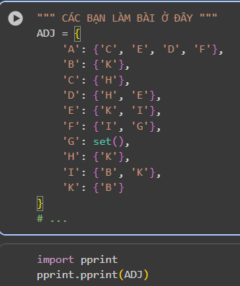 | {'A': {'F', 'E', 'D', 'C'},  'B': {'K'},  'C': {'H'},  'D': {'E', 'H'},  'E': {'K', 'I'},  'F': {'I', 'G'},  'G': set(),  'H': {'K'},  'I': {'K', 'B'},  'K': {'B'}}

2. Thao tác duyệt đồ thị
(a) Liệt kê các đỉnh trong đồ thị
SOURCE CODE | KẾT QUẢ
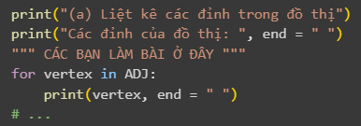 | (a) Liệt kê các đỉnh trong đồ thị  Các đỉnh của đồ thị: A B C D E F G H I K

(b) Liệt kê tất cả các cạnh đồ thị hiển thị dạng danh sách kề
SOURCE CODE | KẾT QUẢ
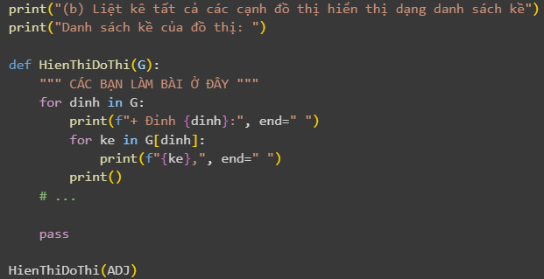 | (b) Liệt kê tất cả các cạnh đồ thị hiển thị dạng danh sách kề  Danh sách kề của đồ thị:  + Đỉnh A: F, E, D, C,  + Đỉnh B: K,  + Đỉnh C: H,  + Đỉnh D: E, H,  + Đỉnh E: K, I,  + Đỉnh F: I, G,  + Đỉnh G:  + Đỉnh H: K,  + Đỉnh I: K, B,  + Đỉnh K: B,

(c) Cho hai đỉnh A, B. Hỏi hai đỉnh A, B có kề nhau không?
SOURCE CODE | KẾT QUẢ
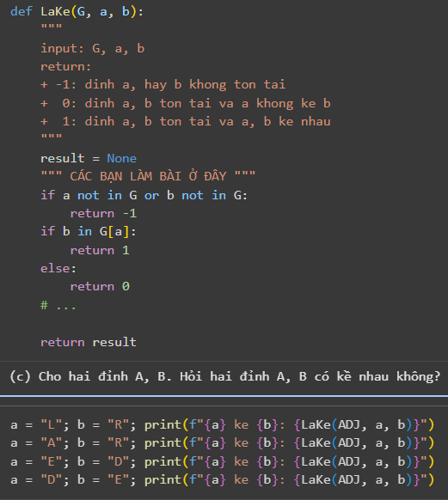 | L ke R: -1  A ke R: -1  E ke D: 0  D ke E: 1

(d) Cho một đỉnh A. Hỏi danh sách các đỉnh kề với A
SOURCE CODE | KẾT QUẢ
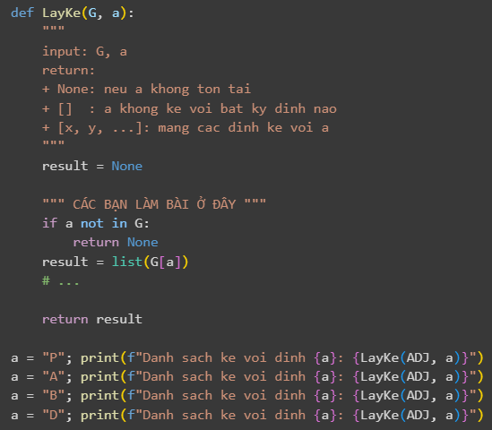 | (d) Cho một đỉnh A. Hỏi danh sách các đỉnh kề với A  Danh sach ke voi dinh P: None  Danh sach ke voi dinh A: ['F', 'E', 'D', 'C']  Danh sach ke voi dinh B: ['K']  Danh sach ke voi dinh D: ['E', 'H']

3. Đọc và lưu đồ thị
**dske.txt**
```
10
A C E F D
B
C H
D E H
E K I
F I G
G
H K
I K B
K B
```
SOURCE CODE | KẾT QUẢ
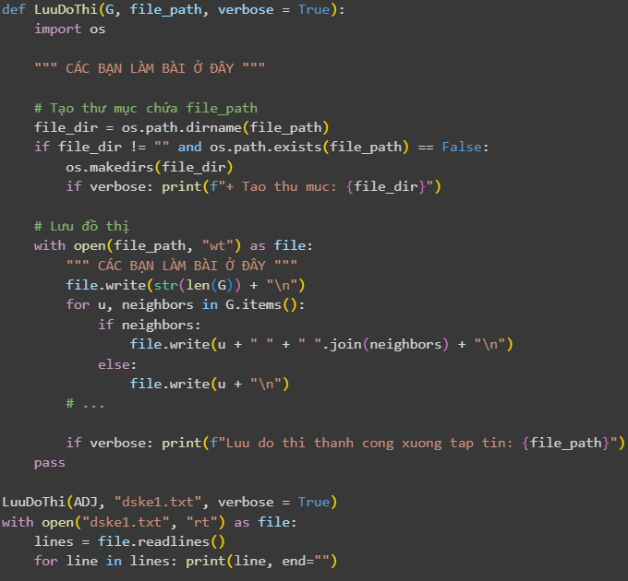 | 1. Lưu đồ thị xuống tập tin  Luu do thi thanh cong xuong tap tin: dske1.txt  10  A F E D C  B K  C H  D E H  E K I  F I G  G  H K  I K B  K B

SOURCE CODE | KẾT QUẢ
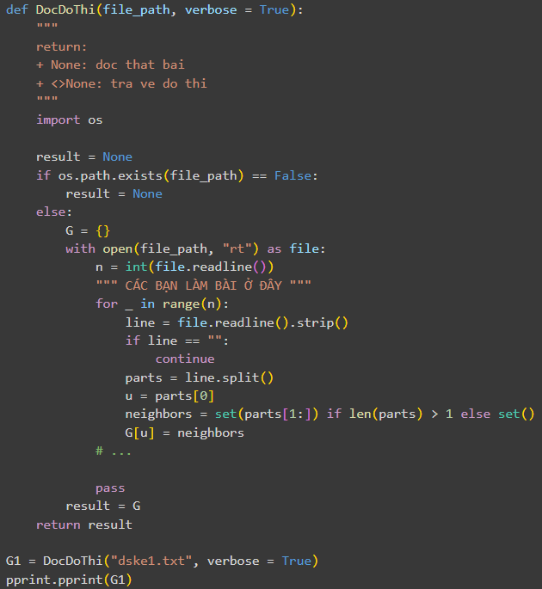 | 2. Đọc đồ thị từ tập tin  {'A': {'F', 'E', 'D', 'C'},  'B': {'K'},  'C': {'H'},  'D': {'E', 'H'},  'E': {'K', 'I'},  'F': {'I', 'G'},  'G': set(),  'H': {'K'},  'I': {'K', 'B'},  'K': {'B'}}

Bài 2. Tìm kiếm đường đi trên đồ thị
1. Tìm kiếm theo chiều rộng (BFS)
SOURCE CODE | KẾT QUẢ
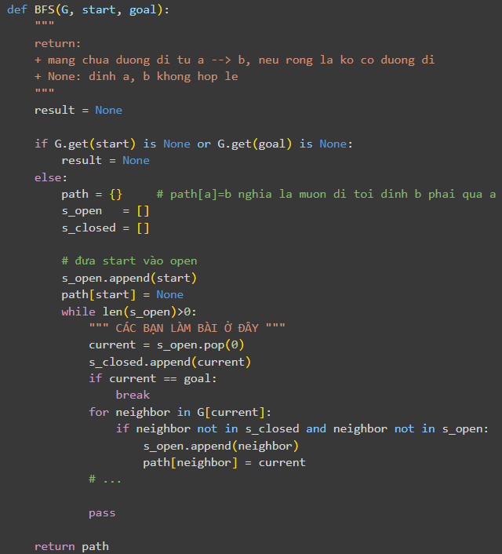 | {'A': None,  'B': 'I',  'C': 'A',  'D': 'A',  'E': 'A',  'F': 'A',  'G': 'F',  'H': 'D',  'I': 'F',  'K': 'E'}
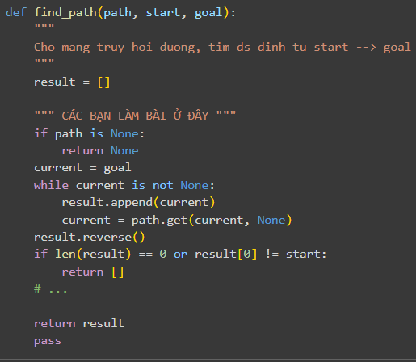 | ['A', 'F', 'I', 'B']

2. Tìm kiếm theo chiều rộng (DFS)
SOURCE CODE | KẾT QUẢ
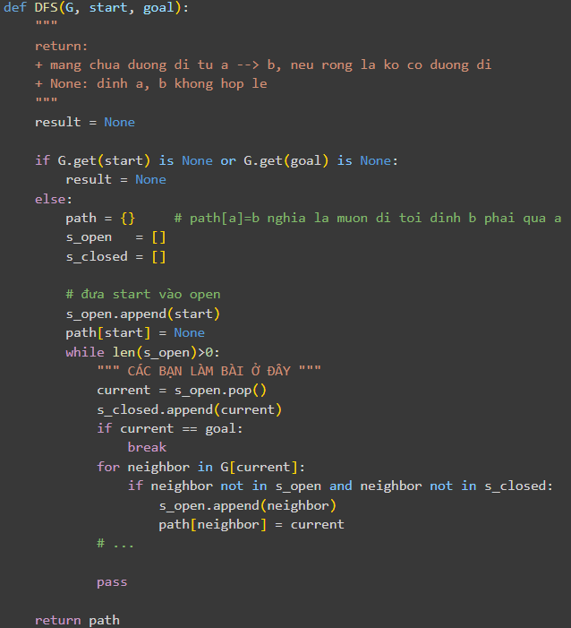 | {'A': None,  'B': 'K',  'C': 'A',  'D': 'A',  'E': 'A',  'F': 'A',  'H': 'C',  'K': 'H'}

s

